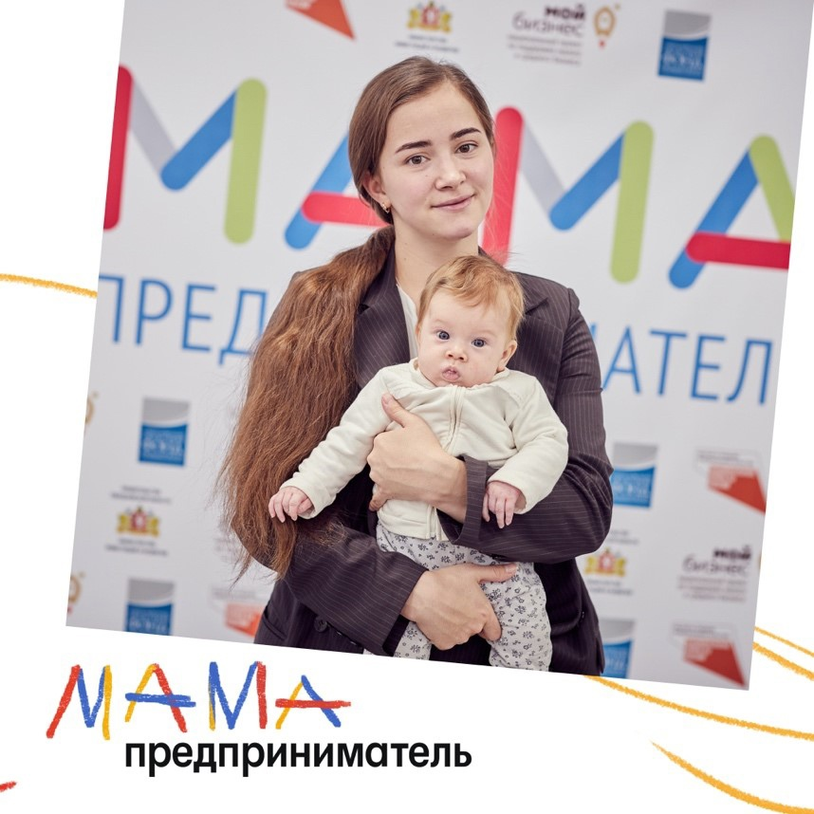

**Мамы, внимание! Полезная информация для вас!**

С 12 июля по 16 июля в Курганской области пройдет программа «Мама-предприниматель» [@mamapredprinimatel](https://vk.com/mamapredprinimatel), участие в которой поможет вам открыть свой бизнес.

В ходе программы вы получите все необходимые знания для развития собственного дела. Обучение проходит в формате пятидневного очного тренинга. Его проводят опытные бизнес-тренеры и представители структур поддержки малого бизнеса. И все это абсолютно бесплатно!

В последний день тренинга в рамках конкурса бизнес-планов вы представите свой проект экспертной комиссии и сможете побороться за грант в размере 100 000 рублей на развитие собственного дела.

Не упустите шанс стать успешной бизнес-леди. Переходите на сайт [mama-predprinimatel.ru](https://vk.com/away.php?to=http%3A%2F%2Fmama-predprinimatel.ru&post=-154084033_4086&cc_key=" \t "_blank) и заполняйте анкету. Успейте подать заявку до 5 июля 2021г. включительно.

Не забудьте подписаться на аккаунт:  [@mamapredprinimatel](https://vk.com/mamapredprinimatel), чтобы узнать больше подробностей о программе.